2022年度

四川省遂宁市安居区东禅镇三联小学校

单位决算
目录

公开时间：2023年8月25日

第一部分 单位概况 …………………………………………………………4
一、主要职责 ………………………………………………………………4
二、机构设置 ………………………………………………………………4
第二部分 2022年度单位决算情况说明 ……………………………………5
一、收入支出决算总体情况说明 …………………………………………5
二、收入决算情况说明 ……………………………………………………5
三、支出决算情况说明 ……………………………………………………6
四、财政拨款收入支出决算总体情况说明 ………………………………7
五、一般公共预算财政拨款支出决算情况说明 …………………………7
六、一般公共预算财政拨款基本支出决算情况说明 ……………………10
七、财政拨款“三公”经费支出决算情况说明 …………………………10
八、政府性基金预算支出决算情况说 ……………………………………10
九、国有资本经营预算支出决算情况说明 ………………………………11
十、其他重要事项的情况说明 ……………………………………………11
第三部分 名词解释…………………………………………………………12
第四部分 附件………………………………………………………………17
第五部分 附表………………………………………………………………21
一、收入支出决算总表
二、收入决算表
三、支出决算表
四、财政拨款收入支出决算总表
五、财政拨款支出决算明细表
六、一般公共预算财政拨款支出决算表
七、一般公共预算财政拨款支出决算明细表
八、一般公共预算财政拨款基本支出决算明细表
九、一般公共预算财政拨款项目支出决算表
十、政府性基金预算财政拨款收入支出决算表
十一、国有资本经营预算财政拨款收入支出决算表
十二、国有资本经营预算财政拨款支出决算表
十三、财政拨款“三公”经费支出决算表

第一部分 单位概况

主要职责
单位宗旨和业务范围主要是实施小学义务教育，促进基础教育发展，负责小学学历教育及相关社会服务。

二、机构设置
我校系安居区教育和体育局主办的一所普通农村小学校。学校党支部，负责学校全面工作，重大事项的决策等工作。学校下设教导处，指导学校职工完成小学学历教育及相关社会服务，以及六年级送生工作、一年级招生工作，我单位根据上级要求，在本年度顺利完成相关工作任务；学校德育后勤处，负责学校职工师德监管、学风校风的建设，扶贫资助及其他上级安排的各项工作，在本年度顺利圆满完成。

第二部分 2022年度单位决算情况说明

- 收入支出决算总体情况说明
2022年度收、支总计347.17万元。与2021年相比，收、支总计各增加19.36万元，增长5.91%。主要变动原因是教职工工资增加、各项保险基数增加等原因。
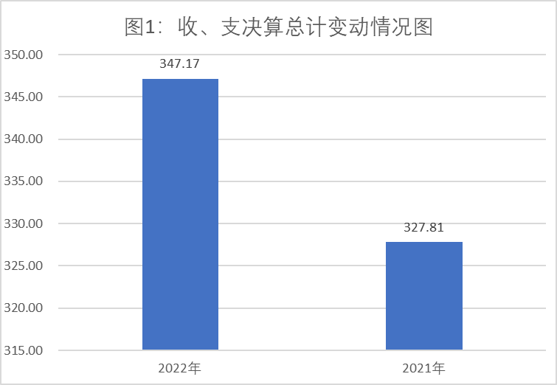
（图1：收、支决算总计变动情况图）（柱状图）

- 收入决算情况说明

2022年本年收入合计347.17万元，其中：一般公共预算财政拨款收入347.17万元，占100%；政府性基金预算财政拨款收入0万元，占0%。

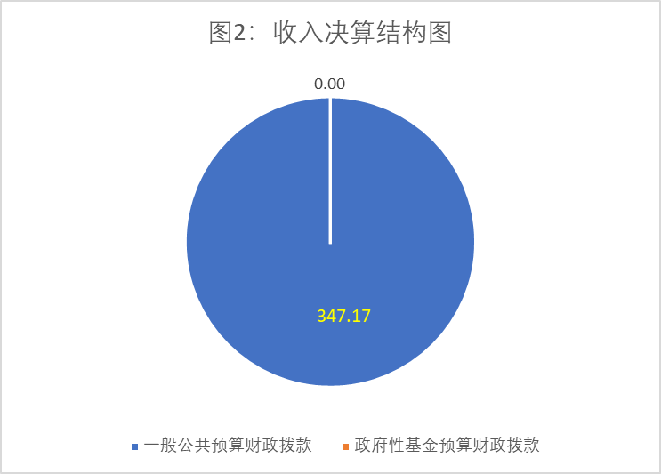
（图2：收入决算结构图）（饼状图）

- 支出决算情况说明

2022年本年支出合计347.17万元，其中：基本支出345.65万元，占99.56%；项目支出1.52万元，占0.44%；

（注：数据来源于财决04表，仅罗列本单位涉及的支出。）
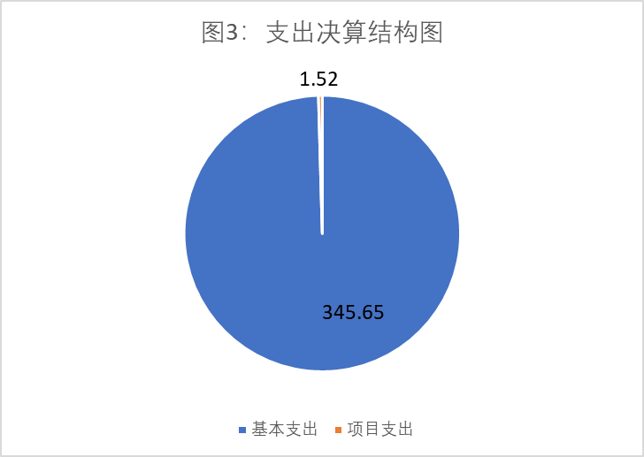
（图3：支出决算结构图）（饼状图）

四、财政拨款收入支出决算总体情况说明
2022年财政拨款收、支总计347.17万元。与2021年相比，财政拨款收、支总计各增加19.36万元，增长5.91%。主要变动原因是教职工工资增加、各类保险基数增加等。
（注：数据来源于财决01-1表）
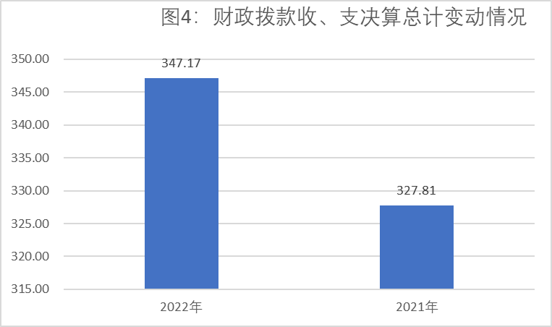
（图4：财政拨款收、支决算总计变动情况）（柱状图）

五、一般公共预算财政拨款支出决算情况说明

（一）一般公共预算财政拨款支出决算总体情况
2022年一般公共预算财政拨款支出347.17万元，占本年支出合计的100.00%。与2021年相比，一般公共预算财政拨款支出增加19.36万元，增长5.91%。主要变动原因是教职工工资增加、各类保险基数增加等原因。
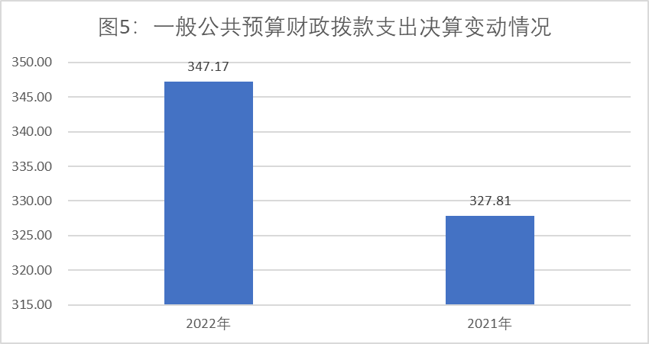
（图5：一般公共预算财政拨款支出决算变动情况）（柱状图）

（二）一般公共预算财政拨款支出决算结构情况
2022年一般公共预算财政拨款支出347.17万元，主要用于以下方面:教育支出287.25万元，占82.74%；社会保障和就业支出27.17万元，占7.83%；卫生健康支出10.80万元，占3.11%；住房保障支出21.95万元，占6.32%。
（注：数据来源于财决01-1表，仅罗列本单位涉及的全部功能分类科目，至类级。）
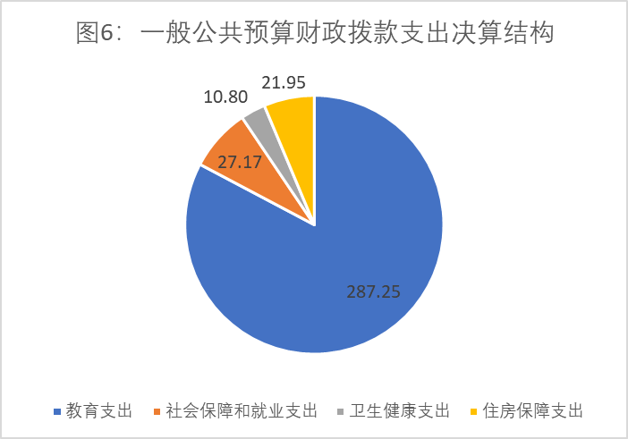
（图6：一般公共预算财政拨款支出决算结构）（饼状图）

（三）一般公共预算财政拨款支出决算具体情况

2022年一般公共预算支出决算数为347.17，完成预算100%。其中：
1.教育：教育（205类）普通教育（02款）学前教育（01项）、教育（205类）普通教育（02款）小学教育（02项）、教育（205类）普通教育（02款）其他教育支出（99项）: 支出决算为287.25万元，完成预算100%。
2.社会保障和就业社会保障和就业（208类）行政事业单位离退休（05款）事业单位离退休（02项、社会保障和就业（208类）行政事业单位离退休（05款）机关事业单位基本养老保险缴费支出（05项）、社会保障和就业（208类）其他社会保障和就业支出（99款）其他社会保障和就业支出（99项）: 支出决算为27.17万元，完成预算100%。
3.卫生健康:卫生健康（210类）行政事业单位医疗（11款）事业单位医疗（02项）:支出决算为10.80万元，完成预算100%。
4. 住房保障：住房保障支出（221类）住房改革支出（02款）住房公积金（01项）:支出决算为21.95万元，完成预算100%。
（注：数据来源于财决01-1表和财决08表，仅罗列本单位涉及的全部功能分类科目，至项级。上述“预算”口径为全年预算数。增减变动原因为决算数<项级>和全年预算数<项级>比较，与预算数持平可以不写原因。）

六、一般公共预算财政拨款基本支出决算情况说明
2022年一般公共预算财政拨款基本支出345.65万元，其中：
人员经费315.98万元，主要包括：基本工资、津贴补贴、奖金、伙食补助费、绩效工资、机关事业单位基本养老保险缴费、职业年金缴费、其他社会保障缴费、其他工资福利支出、离休费、退休费、抚恤金、生活补助、医疗费补助、奖励金、住房公积金、其他对个人和家庭的补助支出等。
公用经费29.67万元，主要包括：办公费、印刷费、咨询费、手续费、水费、电费、邮电费、取暖费、物业管理费、差旅费、因公出国（境）费用、维修（护）费、租赁费、会议费、培训费、公务接待费、劳务费、委托业务费、工会经费、福利费、公务用车运行维护费、其他交通费、税金及附加费用、其他商品和服务支出、办公设备购置、专用设备购置、信息网络及软件购置更新、其他资本性支出等。
（注：数据来源于财决07表和财决08-1表，仅罗列本单位实际支出涉及的经济分类科目。）

七、财政拨款“三公”经费支出决算情况说明
2022年度无“三公”经费支出。

八、政府性基金预算支出决算情况说明
2022年政府性基金预算财政拨款支出0万元。

- 国有资本经营预算支出决算情况说明
2022年国有资本经营预算财政拨款支出0万元。

- 其他重要事项的情况说明

（一）机关运行经费支出情况
无
（注：数据来源于财决附03表）

（二）政府采购支出情况
无。
（注：数据来源于财决附03表）

（三）国有资产占有使用情况
无
（注：数据来源于财决附03表，按单位决算报表填报数据罗列车辆情况。）

（四）预算绩效管理情况
根据预算绩效管理要求，本单位在2022年度预算编制阶段，组织对义教免作业本费等3个项目开展了预算事前绩效评估和绩效监控和绩效自评，绩效自评表详见第四部分附件。
- 名词解释

1.财政拨款收入：指单位从同级财政部门取得的财政预算资金。
2.事业收入：指事业单位开展专业业务活动及辅助活动取得的收入。如高中学费收入、学前教育保教费收入等。
3.其他收入：指单位取得的除上述收入以外的各项收入。主要是利息收入、捐赠收入等。
4.用事业基金弥补收支差额：指事业单位在当年的财政拨款收入、事业收入、经营收入、其他收入不足以安排当年支出的情况下，使用以前年度积累的事业基金（事业单位当年收支相抵后按国家规定提取、用于弥补以后年度收支差额的基金）弥补本年度收支缺口的资金。
5.年初结转和结余：指以前年度尚未完成、结转到本年按有关规定继续使用的资金。
6.结余分配：指事业单位按照事业单位会计制度的规定从非财政补助结余中分配的事业基金和职工福利基金等。
7、年末结转和结余：指单位按有关规定结转到下年或以后年度继续使用的资金。
8.教育（205类）普通教育（02款）学前教育（01项）: 反映各部门举办的学前教育支出。
9.教育（205类）普通教育（02款）小学教育（02项）: 反映各部门举办的小学教育支出。政府各部门对社会中介组织等举办的小学的资助，如各类捐赠、补贴等，也在本科目中反映。
10.教育（205类）普通教育（02款）初中教育（03项）: 反映各部门举办的初中教育支出。政府各部门对社会中介组织等举办的初中教育的资助，如各类捐赠、补贴等，也在本科目中反映。
11.教育（205类）普通教育（02款）高中教育（04项）: 反映各部门举办的高级中学教育支出。政府各部门对社会中介组织等举办的高级中学的资助，如各类捐赠、补贴等，也在本科目中反映。
12.教育（205类）普通教育（02款）其他普通教育支出（99项）: 反映除上述项目以外其他用于普通教育方面的支出。
13.教育（205类）职业教育（03款）中专教育（02项）: 反映各部门举办的各类中等职业教育支出。
14.教育（205类）职业教育（03款）职业高中教育（03项）: 反映各部门举办的职业中学、农业中学（含普通高中改制的）、半工（农）半读中学的支出或补助费。
15.教育（205类）特殊教育（07款）特殊学校教育（01项）: 反映各部门举办的盲童学校、聋哑学校、智力落后儿童学校、其他生理缺陷儿童学校的支出。
16.教育（205类）教育费附加安排的支出（09款）农村中小学校舍建设（01项）: 反映教育附加安排用于农村中小学校舍新建、改建、修缮和维护的支出。
17.教育（205类）教育费附加安排的支出（09款）农城市中小学校舍建设（03项）: 反映教育附加安排用于城市中小学校舍新建、改建、修缮和维护的支出。
18.教育（205类）教育费附加安排的支出（09款）城市中小学教学设施（04项）: 反映教育附加安排用于改善城市中小学教学设施和办学条件的支出。
19.教育（205类）教育费附加安排的支出（09款）中等职业学校教学设施（05项）: 反映教育附加安排用于中等职业学校教学设施的支出。
20.教育（205类）教育费附加安排的支出（09款）其他教育费附加安排的支出（99项）: 反映除上述项目以外的教育费附加支出。
21.教育（205类）其他教育支出（99款）其他教育支出（99项）: 反映除上述项目以外其他教育方面的支出。
22.社会保障和就业（208类）行政事业单位离退休（05款）机关事业单位基本养老保险缴费支出★（05项）: 反映机关事业单位实施养老保险制度由单位缴纳的基本养老保险费支出。
23.社会保障和就业（208类）抚恤（08款）死亡抚恤（01项）: 反映按规定用于烈士和牺牲、病故人员家属的一次性和定期抚恤金以及丧葬补助费。
24.社会保障和就业（208类）其他社会保障和就业支出（99款）其他社会保障和就业支出（99项）: 反映上述项目以外其他用于社会保障和就业方面的支出。
25. 卫生健康支出（210类）行政事业单位医疗★（11款）事业单位医疗★（02项）:反映财政部门集中安排的事业单位基本医疗保险缴费经费，未参加医疗保险的事业单位的公费医疗经费，按国家规定享受离休人员待遇的医疗经费。
26.住房保障支出（221类）住房改革支出（02款）住房公积金（01项）:反映行政事业单位按人力资源和社会保障部、财政部规定的基本工资和津贴补贴以及规定比例为职工缴纳的住房公积金。
27.基本支出：指为保障机构正常运转、完成日常工作任务而发生的人员支出和公用支出。
28.项目支出：指在基本支出之外为完成特定行政任务和事业发展目标所发生的支出。
29.“三公”经费：指部门用财政拨款安排的因公出国（境）费、公务用车购置及运行费和公务接待费。其中，因公出国（境）费反映单位公务出国（境）的国际旅费、国外城市间交通费、住宿费、伙食费、培训费、公杂费等支出；公务用车购置及运行费反映单位公务用车车辆购置支出（含车辆购置税）及租用费、燃料费、维修费、过路过桥费、保险费等支出；公务接待费反映单位按规定开支的各类公务接待（含外宾接待）支出。
30.工资福利：反映单位开支的在职职工和编制外长期聘用人员的各类劳动报酬，以及为上述人员缴纳的各项社会保险费等。
31.商品和服务：反映单位购买商品和服务的支出，不包括用于购置固定资产、战略性和应急性物资储备等资本支出。
32.对个人和家庭的补助：反映政府用于对个人和家庭的补助支出。
33.资本性支出：反映各单位安排的资本性支出。切块由发展改革部门安排的基本建设支出不在此科目反映。

（名词解释部分请根据各单位实际列支情况罗列，并根据本单位职责职能增减名词解释内容。）

第四部分 附件

部门预算项目支出绩效自评表（2022年度）
部门预算项目支出绩效自评表（2022年度）
项目名称 |  | 51090422T000006602597-2022义教免作业本费（上期）
主管部门 |  | 遂宁市安居区东禅镇三联小学校部门 |  |  |  |  | 实施单位 （盖章） | 遂宁市安居区东禅镇三联小学校
项目基本情况 | 1.项目年度目标完成情况 | 项目年度目标 |  |  |  |  | 年度目标完成情况
项目基本情况 | 1.项目年度目标完成情况 | 及时支付义教免作业本费，保障义教学生正常学习。 |  |  |  |  | 完成
项目基本情况 | 2.项目实施内容及过程概述 | 及时支付义教免作业本费，保障义教学生正常学习。
预算执行情况（10分） | 年度预算数（万元） | 年初预算 | 调整后预算数 | 预算执行数 |  |  | 预算执行率 | 权重 | 得分 | 原因
预算执行情况（10分） | 总额 | 0.00 | 0.16 | 0.16 |  |  | 100.00% | 10 | 10 | 本项目由上级统一预算，到学校单位层级为预算调整数。
预算执行情况（10分） | 其中：财政资金 | 0.00 | 0.16 | 0.16 |  |  | 100.00% | / | / | 本项目由上级统一预算，到学校单位层级为预算调整数。
预算执行情况（10分） | 财政专户管理资金 | 0.00 | 0.00 | 0.00 |  |  | 0.00% | / | / | 本项目由上级统一预算，到学校单位层级为预算调整数。
预算执行情况（10分） | 单位资金 | 0.00 | 0.00 | 0.00 |  |  | 0.00% | / | / | 本项目由上级统一预算，到学校单位层级为预算调整数。
预算执行情况（10分） | 其他资金 |  |  |  |  |  |  | / | / | 本项目由上级统一预算，到学校单位层级为预算调整数。
绩效指标（90分） | 一级指标 | 二级指标 | 三级指标 | 指标性质 | 指标值 | 度量单位 | 完成值 | 权重 | 得分 | 未完成原因分析
绩效指标（90分） | 产出指标 | 数量指标 | 足额保障率 | = | 100 | % |  | 90 | 90
合计 |  |  |  |  |  |  |  | 100 | 100
评价结论 | 及时支付义教免作业本费，保障义教学生正常学习。
存在问题 | 无
改进措施 | 无
项目负责人：罗超才 |  |  |  |  | 财务负责人：罗超才
部门预算项目支出绩效自评表（2022年度）
项目名称 |  | 51090422T000006815845-义务教育家庭经济困难学生生活补助
主管部门 |  | 遂宁市安居区东禅镇三联小学校部门 |  |  |  |  | 实施单位 （盖章） | 遂宁市安居区东禅镇三联小学校
项目基本情况 | 1.项目年度目标完成情况 | 项目年度目标 |  |  |  |  | 年度目标完成情况
项目基本情况 | 1.项目年度目标完成情况 | 及时支付义教学生生活补助。保障经济困难学生不因困失学。 |  |  |  |  | 完成
项目基本情况 | 2.项目实施内容及过程概述 | 及时支付义教学生生活补助。保障经济困难学生不因困失学。
预算执行情况（10分） | 年度预算数（万元） | 年初预算 | 调整后预算数 | 预算执行数 |  |  | 预算执行率 | 权重 | 得分 | 原因
预算执行情况（10分） | 总额 | 0.00 | 1.05 | 1.05 |  |  | 100.00% | 10 | 10 | 本项目由上级统一预算，到学校单位层级为预算调整数。
预算执行情况（10分） | 其中：财政资金 | 0.00 | 1.05 | 1.05 |  |  | 100.00% | / | / | 本项目由上级统一预算，到学校单位层级为预算调整数。
预算执行情况（10分） | 财政专户管理资金 | 0.00 | 0.00 | 0.00 |  |  | 0.00% | / | / | 本项目由上级统一预算，到学校单位层级为预算调整数。
预算执行情况（10分） | 单位资金 | 0.00 | 0.00 | 0.00 |  |  | 0.00% | / | / | 本项目由上级统一预算，到学校单位层级为预算调整数。
预算执行情况（10分） | 其他资金 |  |  |  |  |  |  | / | / | 本项目由上级统一预算，到学校单位层级为预算调整数。
绩效指标（90分） | 一级指标 | 二级指标 | 三级指标 | 指标性质 | 指标值 | 度量单位 | 完成值 | 权重 | 得分 | 未完成原因分析
绩效指标（90分） | 产出指标 | 时效指标 | 按时发放率 | = | 100 | % |  | 90 | 90
合计 |  |  |  |  |  |  |  | 100 | 100
评价结论 | 及时支付义教学生生活补助。保障经济困难学生不因困失学。
存在问题 | 无
改进措施 | 无
项目负责人：罗超才 |  |  |  |  | 财务负责人：罗超才
部门预算项目支出绩效自评表（2022年度）
项目名称 |  | 51090422T000006818424-幼儿资助及幼儿发展资金
主管部门 |  | 遂宁市安居区东禅镇三联小学校部门 |  |  |  |  | 实施单位 （盖章） | 遂宁市安居区东禅镇三联小学校
项目基本情况 | 1.项目年度目标完成情况 | 项目年度目标 |  |  |  |  | 年度目标完成情况
项目基本情况 | 1.项目年度目标完成情况 | 及时支付学前幼儿学生补助。保障经济困难学生不因困失学。 |  |  |  |  | 完成
项目基本情况 | 2.项目实施内容及过程概述 | 及时支付学前幼儿学生补助。保障经济困难学生不因困失学。
预算执行情况（10分） | 年度预算数（万元） | 年初预算 | 调整后预算数 | 预算执行数 |  |  | 预算执行率 | 权重 | 得分 | 原因
预算执行情况（10分） | 总额 | 0.00 | 0.32 | 0.32 |  |  | 100.00% | 10 | 10 | 本项目由上级统一预算，到学校单位层级为预算调整数。
预算执行情况（10分） | 其中：财政资金 | 0.00 | 0.32 | 0.32 |  |  | 100.00% | / | / | 本项目由上级统一预算，到学校单位层级为预算调整数。
预算执行情况（10分） | 财政专户管理资金 | 0.00 | 0.00 | 0.00 |  |  | 0.00% | / | / | 本项目由上级统一预算，到学校单位层级为预算调整数。
预算执行情况（10分） | 单位资金 | 0.00 | 0.00 | 0.00 |  |  | 0.00% | / | / | 本项目由上级统一预算，到学校单位层级为预算调整数。
预算执行情况（10分） | 其他资金 |  |  |  |  |  |  | / | / | 本项目由上级统一预算，到学校单位层级为预算调整数。
绩效指标（90分） | 一级指标 | 二级指标 | 三级指标 | 指标性质 | 指标值 | 度量单位 | 完成值 | 权重 | 得分 | 未完成原因分析
绩效指标（90分） | 产出指标 | 时效指标 | 按时发放率 | = | 100 | % |  | 90 | 90
合计 |  |  |  |  |  |  |  | 100 | 100
评价结论 | 及时支付学前幼儿学生补助。保障经济困难学生不因困失学。
存在问题 | 无
改进措施 | 无
项目负责人：罗超才 |  |  |  |  | 财务负责人：罗超才

第五部分 附表

一、收入支出决算总表

二、收入决算表

三、支出决算表

四、财政拨款收入支出决算总表

五、财政拨款支出决算明细表

六、一般公共预算财政拨款支出决算表

七、一般公共预算财政拨款支出决算明细表

八、一般公共预算财政拨款基本支出决算表

九、一般公共预算财政拨款项目支出决算表

十、政府性基金预算财政拨款收入支出决算表

十一、国有资本经营预算财政拨款收入支出决算表

十二、国有资本经营预算财政拨款支出决算表

十三、财政拨款“三公”经费支出决算表

